INDICAÇÃO Nº / 2026

Indico manutenção para a Rua Severino Soares da Silva, no Parque Residencial Regina.

EXCELENTÍSSIMO SENHOR PRESIDENTE DA CÂMARA MUNICIPAL DE SUMARÉ,

Nos termos do art. 214 do Regimento Interno da Câmara Municipal de Sumaré, solicito a Vossa Excelência o envio desta Indicação ao Excelentíssimo Senhor Prefeito Municipal de Sumaré, para manutenção para a Rua Severino Soares da Silva, no Parque Residencial Regina.
A presente solicitação se justifica pelo fato de que a referida via pública se encontra atualmente em estado intransitável, apresentando sérios problemas na pavimentação, buracos profundos e falta de manutenção adequada. Essa situação tem gerado graves transtornos para o tráfego de veículos, além de colocar em risco a segurança de pedestres e moradores que circulam diariamente pela região.
Ressalta-se que nesta mesma rua está localizado o Colégio Objetivo Erentrud. O estado precário da via prejudica diretamente o acesso diário de centenas de alunos, pais, professores e vans escolares, gerando riscos de acidentes graves nos horários de entrada e saída das aulas.

São essas as razões da presente INDICAÇÃO.

Aproveito a oportunidade para reiterar meus votos de elevada estima e consideração.

Sala das Sessões, 25 de Maio de 2.026
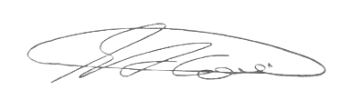

SEBASTIÃO ALVES CORREA
TIÃO CORREA – Vereador/PSDB

